Parengta pagal Kauno rajono savivaldybės administracijos Mokslo paskirties pastato 1C2b (unik. Nr.:5298-7007-9011) Žalioji g. 14, Linksmakalnio k., Kauno r. sav., kapitalinio remonto statybos darbų ir darbo projekto viešojo pirkimo komisijos (toliau – Komisija ) 2025-03-17 protokolą Nr. 2
Pagal adresatų sąrašą 2025-03-17 Teikiama CVP IS susirašinėjimo priemonėmis

Kauno rajono savivaldybės administracijos sudaryta Komisija atlikdama viešojo pirkimo atviro konkurso „Mokslo paskirties pastato 1C2b (unik. Nr.:5298-7007-9011) Žalioji g. 14, Linksmakalnio k., Kauno r. sav., kapitalinio remonto statybos darbų ir darbo projekto viešasis pirkimas“ (toliau – Konkursas) procedūras, 2025-03-17 aptaria gautus tiekėjų klausimus ir pateikia atsakymus, taip pat, atsižvelgiant į nustatytas technines klaidas, paskelbia naujos redakcijos žemiau nurodytus Pirkimo dokumentus.
KLAUSIMAI/ATSAKYMAI
- Klausimas. Konkursui pateikti 2 failai 1 etapas projekto dalys BD, SA, SK, ER 2 etapas T, LVN, VN, ŠVOK, E AS, GSS, PVA, GS SO. Pasiūlymo formoje nurodyta:
 | I etapas
1. | Darbo projektas I etapas
2. | Statybiniai darbai-griovimas ir ardymas
3. | Statybiniai darbai-be griovimo ir ardymo
4. | Laukinių durų ir langų įrengimas
5. | Vidaus durų ir angų užpildų įrengimas
6. | Įėjimų į pastatą darbai (laiptai, turėklai, sienutės)
7. | Sklypo plano darbai
8. | Šildymas
9. | Vėdinimas
10. | Kondicionavimas
11. | Vandentiekio ir nuotekų sistemos
12. | Lauko vandentiekis ir nuotekos
13. | Elektrotechnika
14. | Elektroniniai ryšiai
15. | Gaisro aptikimo ir signalizavimo sistema
16. | Apsauginė signalizacija
17. | Procesų valdymas ir automatizavimas
18. | Gaisrinė sauga
 | II etapas
19. | Darbo projektas
20. | Statybiniai darbai-griovimas ir ardymas
21. | Statybiniai darbai-be griovimo ir ardymo
22. | Stogo remonto darbai (liukai, lietaus sistema ir kt.)
23. | Fasadų remonto darbai (ventiliuojama sistema)
24. | Fasadų remonto darbai (tinkuojama sistema)
25. | Palėpės remonto darbai
26. | Lifto montavimo darbai
27. | Sklypo plano darbai
28. | Šildymas
29. | Vėdinimas įrenginiai, paleidimas ir kt.
30. | Kondicionavimas įrenginiai, paleidimas ir kt.
31. | Vandentiekio ir nuotekų sistemos
32. | Lauko vandentiekis ir nuotekos
33. | Elektrotechnika
34. | Elektroniniai ryšiai
35. | Gaisro aptikimo ir signalizavimo sistema
36. | Apsauginė signalizacija
37. | Procesų valdymas ir automatizavimas
38. | Gaisrinė sauga
39. | Inžinerinės paslaugos
 | Suma be PVM
Pirkimo sąlygose nurodyta:
Pastaba. Darbai vykdomi dviem etapais (I ir II etapai). I etapo metu bus vykdomi pastato
kapitalinio remonto vidaus darbai. Rangovas turi nusimatyti inžinerinių tinklų įvedimą į pastatą
(lauko ir vidaus inžineriniai tinklai), angų didinimo ir mažinimo darbus su langų ir durų keitimu.
Numatomas darbų atlikimo terminas - 4 mėn nuo Darbų pradžios. II etapo metu vykdomi pastato
išorės darbai (fasado, pamatų ir stogo šiltinimo darbai), sklypo sutvarkymo dalis (mažosios
architektūros darbai). Numatomas darbų atlikimo terminas 14 m. mėn. II etapo darbų terminas
pradedamas skaičiuoti pasibaigus I etapo dabų terminui.

Techninėje užduotyje nurodyta:
2.2.Šiuo pirkimu perkami visi Projekte numatyti darbai, bet dviem etapais:
2.3.I etapu perkami šie darbai išvardinti žemiau:
2.3.1. SA dalis – visi pastate numatyti rūsio, I ir II aukšto ardymo ir paruošiamieji darbai, liukų
ir dūmų išleidimo langų II a. perdangoje pakeitimas/įrengimas.
2.3.2. SK dalis – visi pastate numatyti griovimo ir jį palydintys darbai. Statybiniai darbai,
išskyrus gerbūvio elementams reikalingus darbus ir su statinio išore susijusius darbus,
visų lauko laiptų ir jų atraminių sienučių įrengimo darbai (plotas 84,94 m2),
numatyti sienų įrengimo darbai, išskyrus lauko sienų išorės darbus bei su perdangos
izoliavimu susijusius darbus.
2.3.3. SP dalis – tik būtini kitų I etapo darbų išpildymui darbai.
2.3.4. E dalis – visi E dalyje numatyti darbai, išskyrus saulės elektrinės ir gerbūvio elementams
teritorijoje numatyti elektros darbai.
2.3.5. ER dalis – visi ER dalyje numatyti darbai.
2.3.6. AS ir GSS dalis – visi AS ir GS dalyje numatyti darbai.
2.3.7. ŠVOK dalis – visi numatyti darbai, išskyrus vėdinimo ir vėsinimo agregatų montavimą,
bei jų paleidimą ir sistemos derinimą.
2.3.8. PVA dalis – visi būtini I etape numatytų įrengti sistemų funkcionavimui darbai.
2.3.9. VN – visi numatyti darbai.
2.3.10. GS – visi palydintys ir reikalingi I etapo užbaigimui darbai.
2.3.11. LVN – visi numatyti darbai, išskyrus priešgaisrinių rezervuarų ir vandens paėmimo
šulinio montavimo darbus.
2.4.II etapu perkami visi likę I etapu neatlikti darbai įvardinant šiuos, bet neapsiribojant:
2.4.1. SA dalis – palėpėje ir pastato išorėje esantys paruošiamieji ir ardymo darbai, lifto
įrengimas. Fasadų šiltinimas ir apdaila. Įsivertinti išorinių angokraščių apdailos
darbus. Vidaus technologinė įranga, baldai, skydai, užuolaidos, langų apsaugos
įsigyjami atskiru pirkimu.
2.4.2. SK dalis – perdangos nuvalymo nuo laužo ir šiukšlių utilizavimo darbai, perdangos
izoliavimas ir palydintys darbai, su pastato išore susiję konstrukcijų darbai, pastato
pavadinimo, numerio vėliavos laikiklio, vent. grotelių ir kt. Projekte paminėti darbai.
Lifto šachta įrengiama I etapu.
2.4.3. SP dalis – visi pilnam gerbūvio įrengimui likę neatlikti darbai.
2.4.4. E dalis – visi likę E dalyje numatyti darbai (saulės elektrinės ir gerbūvio teritorijoje
numatyti elektros darbai bei kt.).
2.4.5. AS ir GSS dalis – po I etapo įrengimo būtini papildomi darbai, kad AS ir GS dalyje
numatytos sistemos funkcionuotų (laidų prailginimai fasade, pritvirtinimai ir kt.)
2.4.6. ŠVOK dalis – visi likę numatyti darbai (vėdinimo ir vėsinimo agregatų montavimas, bei
jų paleidimas ir sistemų derinimas bei kt.).
2.4.7. PVA dalis – visi likę I etape neįrengtų sistemų automatizavimo darbai.
2.4.8. VN – likę nenumatyti darbai, kurie negalėjo būti užbaigti I etapo metu.
2.4.9. GS – visi likę darbai.
2.4.10. LVN – likę nenumatyti darbai, kurie negalėjo būti užbaigti I etapo metu, rezervuarų ir
paėmimo šulinio montavimo darbai.

Pasiūlymo formoje nurodytas etapų išskaidymas neatitinka pirkimo sąlygose ir techninėje specifikacijoje nurodytų etapų darbų išskaidymo. Prašome patikslinti pasiūlymo formą, pagal pirkimo dokumentuose nurodytą darbų etapų skaidymą.
Atsakymas. Konkursui pateikti techninio projekto failai suarchyvuoti į dvi dalis tik dėl parsisiuntimo dydžio sumažinimo, tai nereiškia išskaidymo etapais tvarkos. Pirkimo sąlygų aiškinamojoje dalyje nurodytas abstraktus etapų išskaidymas, kuris detalizuojamas Techninėje užduotyje. Prašome vadovautis dokumentų visuma.

- Klausimas. Pasiūlymo formoje 5 lentelė etapai skaidomi į 18 mėn. įterpiant mėnesius šios lentelės bus neįmanoma užpildyti pateiktoje formoje. Prašome tikslinti pasiūlymo formą.
Atsakymas. Lentelę galima pateikti atskiru failu, įsiterpiant trūkstamą mėnesių skaičių.

- Klausimas. SK dalyje pateikti kiekių žiniaraščiai neišskaidyti į etapus ir 2 kartus įkelti tokie patys kiekių žiniaraščiai. Prašome patikslinti ar tai klaida ar reikia vertintis dvigubus kiekius.
Atsakymas. Žiniaraščiai turi būti vertinami kartu su kitais projekto dokumentais (Technine specifikacija, brėžiniais, technine užduotimis ir kt.) Tiekėjai turi vertinti techninį projektą ir kitus pirkimo dokumentus, kaip išreikštų sprendimų visumą.

- Klausimas. 3 priedas Sutarties projektas nurodyta:
Rangovas turės atlikti Darbus (I ir II etapai) ir parengti darbo projektą, vadovaudamasis UAB „Panevėžio miestprojektas“ 2023 m. parengtu techniniu projektu „Mokslo paskirties pastato 1C2b (unik. Nr. 5298-7007- 9011) Žalioji g. 14, Linksmakalnio k., Kauno r. sav., kapitalinio remonto projektas“ Nr. P/6948 ir Technine užduotimi (toliau –Techninė specifikacija)) Todėl prašome pateikti technines specifikacijas šių gaminių:
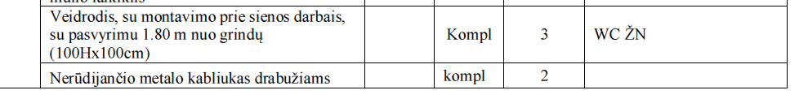
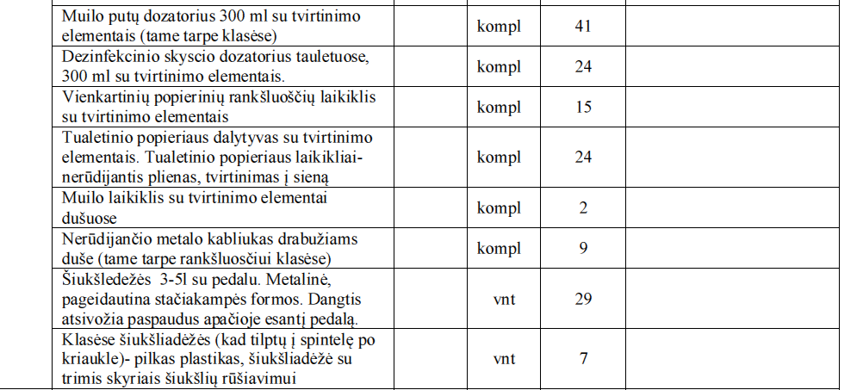
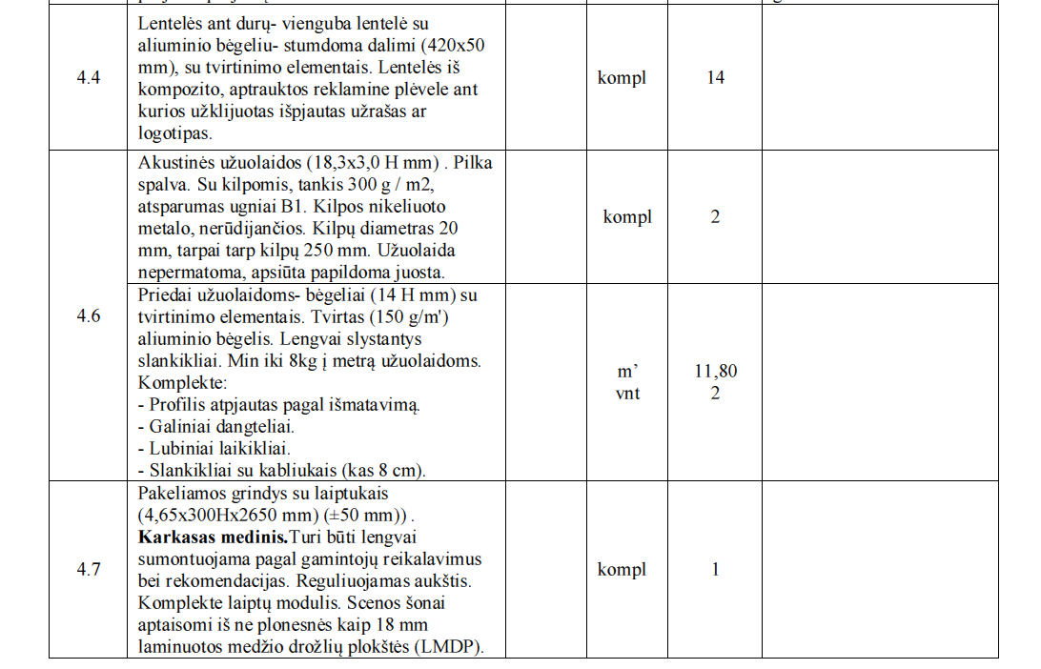
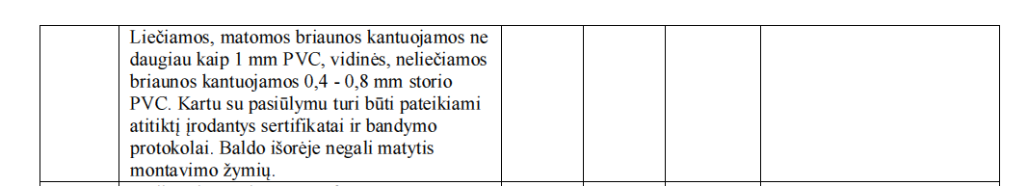
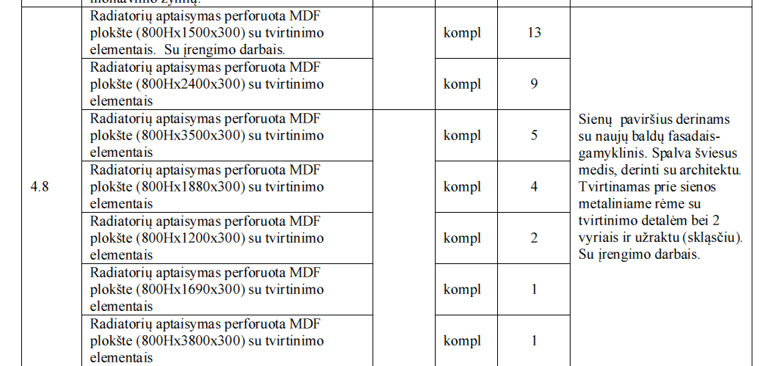
Atsakymas. Tiekėjai turi vertinti pirkime nurodytų dokumentų visumą. Projekto stadija Techninis projektas, kurio sprendiniai yra pakankami nustatyti kainai. Tiekėjai savo rizika įvertina tokiems statiniams pagal pirkimo dokumentus keliamus reikalavimus ir parenka gaminius, kurie bet kokiu atveju tikslinami darbo projekto rengimo metu, bet negalės būti prastesni, nei nurodyti pirkimo dokumentuose.

- Klausimas. SA dalyje nurodyta:
Lauko durys
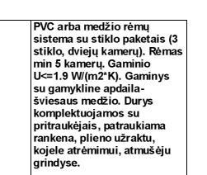
Langai
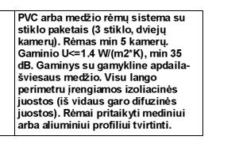
Palangės vidus
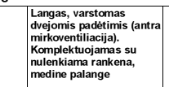
Vidaus vitrina
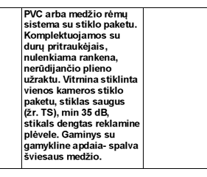
Kadangi gaminių medžiagiškumas įtakoja pasiūlymo kainą, kokius langus ir duris reikia vertintis teikiant pasiūlymą, PVC , medinius ar aliuminius.
Atsakymas. Tiekėjai turi vertinti pirkime nurodytų dokumentų visumą. Projekto stadija Techninis projektas, kurio sprendiniai yra pakankami nustatyti kainai. Tiekėjai savo rizika įvertina tokiems statiniams pagal pirkimo dokumentus ir galiojančius teisės aktus keliamus reikalavimus ir parenka gaminius, kurie bet kokiu atveju tikslinami darbo projekto rengimo metu, bet negalės būti prastesni, nei nurodyti pirkimo dokumentuose.

- Klausimas. Projekto SA dalyje nurodyta:
Nuorodų ženklai
Visame pastate ir jo teritorijoje turi būti įrengta vieninga ženklų ir nuorodų sistema. Ženklai ir užrašai
turi būti gerai matomi, aiškaus šrifto. Nuorodinės sistemos medžiagos turi būti atsparios oro salygoms,
UV spinduliams ir agresyvioms vidaus patalpų salygoms. Ženklai ir užrašai turi būti tvirtinami
nurodytose vietose. Ženklai turi atitikti tarptautinį žymėjimą. Elektros ir kitose dalyse turi būti numatyti ir įrengti tų dalių simboliai bei nuorodinės sistemos. Rangovas, pasiūlytą sistemą, turi suderinti su mechanikos ir elektros darbų Rangovu. Evakuavimo ženklų žibintai su permatoma plokšte montuojami visose reikiamose vietose pagal gaisrinės saugos žinybų reikalavimus. Visų ženklų pavyzdžiai turi būti suderinti ir aprobuoti Užsakovo ir suderinti su architektūrinės dalies vadovu.
Projekto kiekių žiniaraštyje nurodyta:
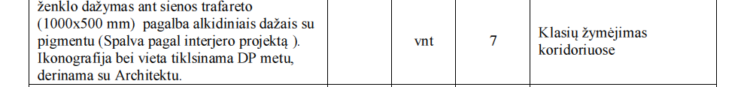

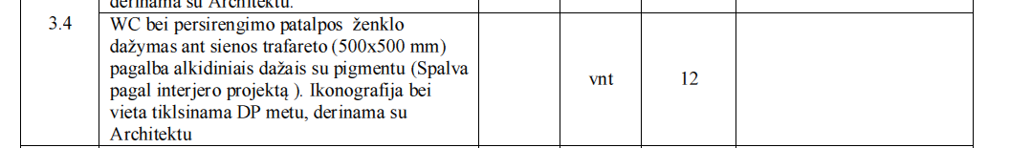
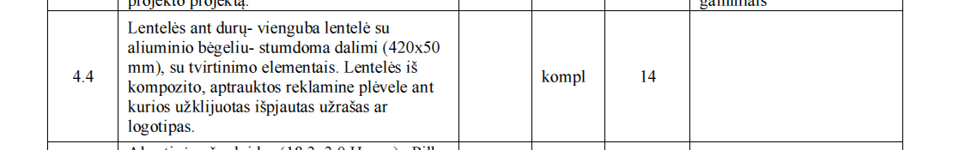
Prašome pateikti šių gaminių technines specifikacijas.
Atsakymas. Tiekėjai turi vertinti pirkime nurodytų dokumentų visumą. Projekto stadija Techninis projektas, kurio sprendiniai yra pakankami nustatyti kainai. Tiekėjai savo rizika įvertina tokiems statiniams pagal pirkimo dokumentus ir galiojančius teisės aktus keliamus reikalavimus ir parenka gaminius, kurie bet kokiu atveju tikslinami darbo projekto rengimo metu, bet negalės būti prastesni, nei nurodyti pirkimo dokumentuose.

- Klausimas. Projekto SA dalyje nurodyta:
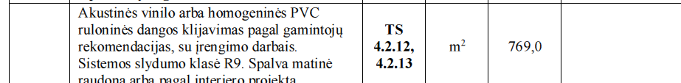

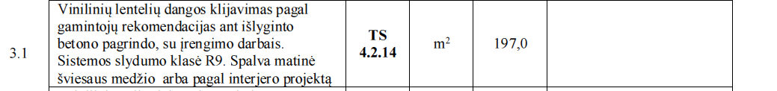

Prašome pateikti šių gaminių technines specifikacijas.
Atsakymas. Tiekėjai turi vertinti pirkime nurodytų dokumentų visumą. Projekto stadija Techninis projektas, kurio sprendiniai yra pakankami nustatyti kainai. Tiekėjai savo rizika įvertina tokiems statiniams pagal pirkimo dokumentus ir galiojančius teisės aktus keliamus reikalavimus ir parenka gaminius, kurie bet kokiu atveju tikslinami darbo projekto rengimo metu, bet negalės būti prastesni, nei nurodyti pirkimo dokumentuose.

- Klausimas. Projekto SA dalyje nurodyta:



Prašome pateikti šių gaminių technines specifikacijas.
Atsakymas. Tiekėjai turi vertinti pirkime nurodytų dokumentų visumą. Projekto stadija Techninis projektas, kurio sprendiniai yra pakankami nustatyti kainai. Tiekėjai savo rizika įvertina tokiems statiniams pagal pirkimo dokumentus ir galiojančius teisės aktus keliamus reikalavimus ir parenka gaminius, kurie bet kokiu atveju tikslinami darbo projekto rengimo metu, bet negalės būti prastesni, nei nurodyti pirkimo dokumentuose.

- Klausimas. Pirkime pateiktas Technologijos projektas, prašome informuoti ar šiuo pirkimu perkama įranga nurodyta šioje projekto dalyje.
Atsakymas. Technologinė įranga bus įsigyjama atskiru pirkimu.

- Klausimas. Ar šiuo pirkimu perkami baldai, SA dalyje nurodyta:

Jei taip prašome pateikti perkamų baldų technines specifikacijas.
Atsakymas. Spintelės bus įsigyjamos atskiru pirkimu.

- Klausimas. Atsižvelgiant į tai, kad nuo pateiktų atsakymų priklausys pasiūlymo rengimas, medžiagų tiekėjų apklausimas ir nuo pasiūlymo kainos priklauso pasiūlymo užtikrinimo suma, prašome nukelti pasiūlymo pateikimo terminą iki kovo 31 dienos.
Atsakymas. Atsižvelgiant į tiekėjo prašymą, pateiktus Pirkimo dokumentų patikslinimus, CVP IS darbo trikdžius, pasiūlymų pateikimo terminas nukeliamas iki 2025 m. kovo 27 d. 10:00 val.
- Klausimas. Koks yra šio pirkimo biudžetas?
Atsakymas. Duomenys apie pirkimo vertę neteikiami.

DĖL PIRKIMO DOKUMENTŲ PATIKSLINIMO.
Perkančioji organizacija informuoja, kad vaizdo kamerų įrangos (įrenginių)/montavimo darbų Perkančioji organizacija šiuo pirkimu neperka. Nurodyta įranga ir darbai bus įsigyjami atskiru pirkimu. Pateikiamas ir paskelbiamas neperkamos įrangos/darbų sąrašas.
PRIDEDAMA. Neperkamos įrangos/darbų sąrašas
Komisija

